Протокол № 2
заседания комиссии по проведению опроса граждан на выявление приоритетного направления для участия в конкурсном отборе проектов развития территорий муниципальных образований Новосибирской области, основанных на местных инициативах на территории Борцовского сельсовета Тогучинского района Новосибирской области

Дата проведения заседания:03 сентября 2021 г.
Место проведения заседания: Новосибирская область, Тогучинский район, с. Борцово, ул. Центральная, 62
Председатель комиссии: депутат Совета депутатов Борцовского сельсовета Тогучинского района Новосибирской области- Рыбина Г.Н.,
Секретарь комиссии: специалист 1 разряда администрации Борцовского сельсовета Тогучинского района Новосибирской области – Горбунова О. М.,
Члены комиссии: Толмачева В.В.
На заседании присутствует 3 (три человека).
Кворум для проведения заседания комиссии имеется. Комиссия правомочна принимать решения по всем вопросам повестки дня заседания.
Повестка дня
1.Об итогах проведения опроса граждан на выявление приоритетного направления для участия в конкурсном отборе проектов развития территорий муниципальных образований Новосибирской области, основанных на местных инициативах на территории Борцовского сельсовета Тогучинского района Новосибирской области
СЛУШАЛИ: Депутата Совета депутатов Борцовского сельсовета Тогучинского района Новосибирской области- Рыбина Г.Н., которая огласила результаты проведения опроса граждан.
В соответствии с пунктами, 1-5 ст.14 Устава Борцовского сельсовета Тогучинского района Новосибирской области, Положением «Об утверждении положения о порядке назначения и проведения опроса граждан по вопросам выявления мнения граждан о поддержке инициативных проектов», утвержденного решением Совета депутатов Борцовского сельсовета Тогучинского района Новосибирской области от 11.06.2021 №30/93.003, комиссией по проведению опроса граждан на выявление приоритетного направления для участия в конкурсном отборе проектов развития территорий муниципальных образований Новосибирской области, основанных на местных инициативах на территории Борцовского сельсовета Тогучинского района Новосибирской области, проведена проверка соблюдения порядка проведения опроса граждан, а также правильности оформления опросных листов. В результате проверки установлено, что опрос граждан проводился в соответствии со ст.31 Федерального закона от 06.10.2003 г. № 131- ФЗ «Об общих принципах организации местного самоуправления в Российской Федерации», Уставом Борцовского сельсовета Тогучинского района Новосибирской области, Положением «Об утверждении положения о порядке назначения и проведения опроса граждан по вопросам выявления мнения граждан о поддержке инициативных проектов», утвержденного решением Совета депутатов Борцовского сельсовета Тогучинского района Новосибирской области от 11.06.2021 №30/93.003, решением Совета депутатов Борцовского сельсовета Тогучинского района Новосибирской области от 19.08.2021г. №41/93.003 «Об утверждении Положения о проведении опроса граждан о выборе проекта».
Осуществлен подсчет голосов путем обработки данных, содержащихся в опросных листах по проведению опроса граждан. Всего было опрошено 93 (девяносто три) граждан в возрасте от 18 лет, что составляет более 100 % от минимальной численности жителей муниципального образования, участвующих в опросе, утвержденным решением Совета депутатов Борцовского сельсовета Тогучинского района Новосибирской области от 19.08.2021 года.
При проведении опроса граждан на выявление приоритетного направления для участия в конкурсном отборе проектов развития территорий муниципальных образований Новосибирской области, основанных на местных инициативах, нарушений не выявлено.
Результаты опроса следующие:
№ пп | Наименование вопроса | Количество участников | Результат опроса
№ пп | Наименование вопроса | Количество участников | Да | Да , % | Нет | Нет, % | воздержались | воздержались, %
1 | Считаете ли Вы необходимым участие в конкурсном отборе проектов развития территорий муниципальных образований Новосибирской области, основанных на местных инициативах? |  | 93 | 100% | 0 | 0% | 0 | 0%
2 | Создание универсальной спортивной площадки на территории с. Борцово Тогучинского района Новосибирской области | 93 | 0 | 0% | 0 | 0% | 0 | 0%
3 | «Благоустройство детской площадки, расположенной по адресу: Новосибирская область Тогучинский район с. Борцово улица Центральная? | 93 | 93 | 100% | 0 | 0% | 0 | 0%
4 | Ваш вариант  ________________  _________________ | 93 | 0 | 0% | 0 | 0% | 0 | 0%
5 | Согласны ли Вы участвовать в софинансировании проекта, выбранного в ходе опроса жителей, для участия в конкурсном отборе проектов развития территорий МО Новосибирской области основанных на местных инициативах? | 93 | 93 | 100% | 0 | 0% | 0 | 0%
6 | Согласны ли Вы участвовать безвозмездным трудом в реализации проекта, выбранного в ходе опроса проектов развития территорий МО Новосибирской области, основанных на местных инициативах? | 93 | 93 | 100% | 0 | 0% | 0 | 0%
На основании результатов опроса граждан на выявление приоритетного направления для участия в конкурсном отборе проектов развития территорий муниципальных образований Новосибирской области, основанных на местных инициативах на территории Борцовского сельсовета Тогучинского района Новосибирской области комиссия
РЕШИЛА:
1. Признать опрос граждан на территории Борцовского сельсовета Тогучинского района Новосибирской области состоявшимся.
ПРОГОЛОСОВАЛИ:
«ЗА» - 3
«ПРОТИВ» - 0
«ВОЗДЕРЖАЛИСЬ» - 0
2. Признать вопрос «Считаете ли Вы необходимым участие в конкурсном отборе проектов развития территорий муниципальных образований Новосибирской области, основанных на местных инициативах?» одобренным.
ПРОГОЛОСОВАЛИ:
«ЗА» - 3
«ПРОТИВ» - 0
«ВОЗДЕРЖАЛИСЬ» - 0
3. Признать вопрос «Создание универсальной спортивной площадки на территории с. Борцово Тогучинского района Новосибирской области» не одобренным.
ПРОГОЛОСОВАЛИ:
«ЗА» - 3
«ПРОТИВ» - 0
«ВОЗДЕРЖАЛИСЬ» - 0
4. Признать предложенный вопрос ««Благоустройство детской площадки, расположенной по адресу: Новосибирская область Тогучинский район с. Борцово улица Центральная?» одобренным.
ПРОГОЛОСОВАЛИ:
«ЗА» - 3
«ПРОТИВ» - 0
«ВОЗДЕРЖАЛИСЬ» - 0
5. Признать вопрос «Ваш вариант» не одобренным.
ПРОГОЛОСОВАЛИ:
«ЗА» - 3
«ПРОТИВ» - 0
«ВОЗДЕРЖАЛИСЬ» - 0
6. Признать вопрос «Согласны ли Вы участвовать в софинансировании проекта, выбранного в ходе опроса жителей, для участия в конкурсном отборе проектов развития территорий МО Новосибирской области основанных на местных инициативах?» одобренным.
ПРОГОЛОСОВАЛИ:
«ЗА» - 3
«ПРОТИВ» - 0
«ВОЗДЕРЖАЛИСЬ» - 0
7. Признать вопрос «Согласны ли Вы участвовать безвозмездным трудом в реализации проекта, выбранного в ходе опроса проектов развития территорий МО Новосибирской области, основанных на местных инициативах?» одобренным.
ПРОГОЛОСОВАЛИ:
«ЗА» - 3
«ПРОТИВ» - 0
«ВОЗДЕРЖАЛИСЬ» - 0

Председатель комиссии Рыбина Г. Н.
Секретарь комиссии Горбунова О.М.
Члены комиссии: Толмачева В. В.

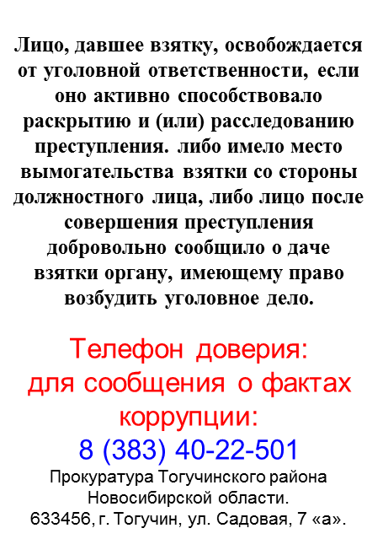
Борцовский Вестник Периодическое печатное издание местного самоуправления №15 Понедельник 06 сентября 2021
АДРЕС: УЧРЕДИТЕЛИ: администрация
633448, с.Борцово Борцовского сельсовета
ул.Центральная, 62 Тогучинского района
тел./ факс 41-319 Новосибирской области
Периодическое печатное издание учреждено постановлением администрации Борцовского сельсовета № 10 от 12.05.2008 года
РЕДАКЦИОННЫЙ СОВЕТ:
Пикунов Сергей Геннадьевич
Толмачева Наталья Михайловна
Горбунова Ольга Михайловна
Тираж: 300 экз. Распространяется бесплатно

